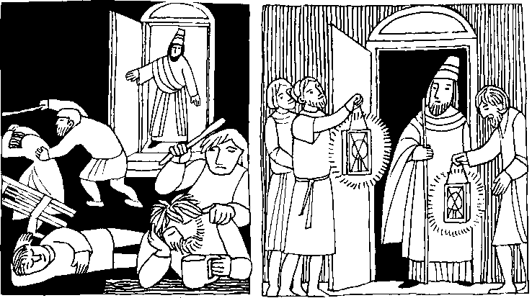
Nr. 43 19. Sonntag im Jahreskreis C
Lk. 12, 32 —48
Haltet euch bereit!
Jesus sprach zu den Jüngern: Behaltet den Gürtel an und laßt eure Lampen brennen! Seid wie Menschen, die auf die Rückkehr ihres Herrn warten, der auf einer Hochzeit ist, damit sie ihm öffnen, sobald er kommt und anklopft. Wohl den Knechten, die der Herr wach findet, wenn er kommt! Amen, ich sage euch: Er wird sich gürten, sie zu Tisch führen und jeden einzelnen von ihnen bedienen. Und kommt er erst in der zweiten oder dritten Nachtwache und findet sie wach: Wohl ihnen! Denkt daran: Wenn der Herr des Hauses wüßte, in welcher Stunde der Dieb kommt, so würde er verhindern, daß in sein Haus eingebrochen wird.
Haltet auch ihr euch bereit! Denn der Menschensohn kommt zu einer Stunde, in der ihr es nicht vermutet.
Für mein Leben: Ich will die Mahnung Jesu ernst nehmen und stets bereit sein auf sein Kommen, denn auch ich muß einmal sterben. „Ich weiß nicht wann, ich weiß nicht wie und weiß nicht wo, aber das weiß ich, wenn ich in der Gnade Gottes sterbe, werde ich auf ewig gerettet."
Gebet:
Wer waltet als ein kluger Knecht im Hause so getreu, daß, wenn der Herr kommt, er gerecht und nicht zu strafen sei?
So wach denn auf, mein Geist und Sinn, und schlummre ja nicht mehr. Blick täglich auf sein Kommen hin, als ob es heute wär. Gotteslob 567

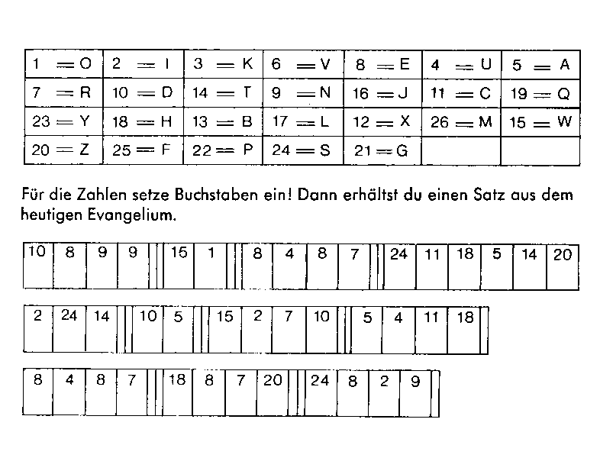
Unsere Kurzgeschichte:
Tapferes Sterben eines 14jährigen
Im Dezember 1943 erkrankte Bernhard infolge einer Erkältung an septischer Diphtherie. Er war nicht wehleidig. Sieben Wochen schleppte sich die Krankheit hin. Um Weihnachten verschlimmerte sich sein Zustand. Eine Lähmung nach der anderen kam hinzu. Er wurde immer hilfloser. Etwa vier Tage vor dem Tode, als ein Flugzeug zu hören war, sagte er zu seiner Mutter: „Wenn wieder Alarm ist und wir in den Keller müssen, an dem Tag muß ich sterben." So traf es auch ein. Nur ein einziges Mal weinte Bernhard, als ihm der nahe Tod gewiß geworden war — ganz natürlich bei der menschlichen Natur, die am Leben hängt —, dann aber nie mehr. Er war völlig ergeben in den Willen Gottes, verlangte selber die heiligen Sterbesakramente und zeigte keinen Schrecken, als der Priester ihm bei der heiligen Ölung das Sterbekreuz reichte. Er war bereit zum Sterben. Er freute sich, sterben zu können. Seine Angehörigen tröstete er: „Ich gehe ja zum Heiland in den Himmel, da dürft ihr nicht weinen. Wer wird denn weinen, wenn einer in den Himmel geht?"
Geistliche und Krankenschwestern, die schon viele sterben sahen, bezeichneten Bernhards Tod als heiligmäßig: „Der ist gestorben wie ein Heiliger; so etwas habe ich bei einem Vierzehnjährigen noch nicht gesehen."

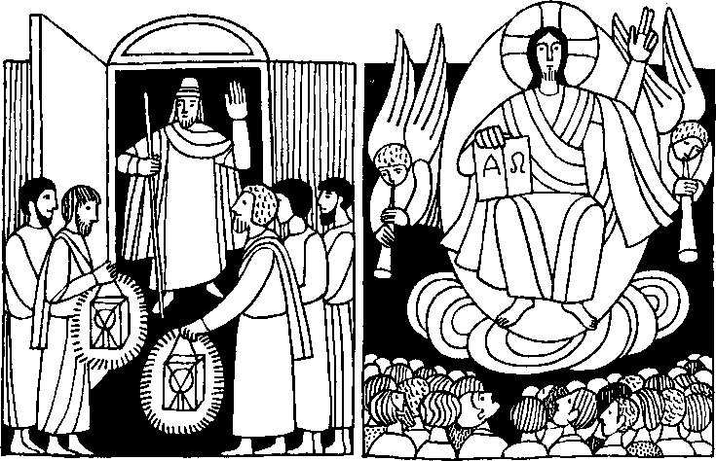
Nr. 42 | 19. Sonntag im Jahreskreis C Lk. 12, 32 - 48
Haltet euch bereit!
Jesus sprach zu den Jüngern: Behaltet den Gürtel an und laßt eure Lampen brennen! Seid wie Menschen, die auf die Rückkehr ihres Herrn warten, der auf einer Hochzeit ist, damit sie ihm öffnen, sobald er kommt und anklopft. Wohl den Knechten, die der Herr wach findet, wenn er kommt! Amen, ich sage euch: Er wird sich gürten, sie zu Tisch führen und jeden einzelnen von ihnen bedienen. Und kommt er erst in der zweiten oder dritten Nachtwache und findet sie wach: Wohl ihnen! Denkt daran: Wenn der Herr des Hauses wüßte, in welcher Stunde der Dieb kommt, so würde er verhindern, daß in sein Haus eingebrochen wird. Haftet auch ihr euch bereit! Denn der Menschensohn kommt zu einer Stunde, in der ihr es nicht vermutet.
Für mein Leben
Niemand weiß den Tag und die Stunde wann er von dieser Welt abberufen wird. Ich will mir deshalb vornehmen, wenn ich in eine schwere Sünde fallen sollte, möglichst sofort zur hl. Beichte zu gehen. Denn sich bereit halten, heißt immer im Stande der Gnade zu sein.
Kommunionvorsatz des hl. Dominikus Savio: Ich möchte lieber sterben als sündigen.
Ich muß sterben und weiß nicht wann, ich weiß nicht wie, ich weiß nicht wo. Aber das weiß ich, wenn ich im Stande der Gnade sterbe bin ich gerettet auf ewig.
Jesus, Maria, Joseph, euch schenke ich mein Herz und meine Seele, steht mir bei im Todeskampfe, laßt meine Seele mit Euch im Frieden scheiden! Plus XII.
If

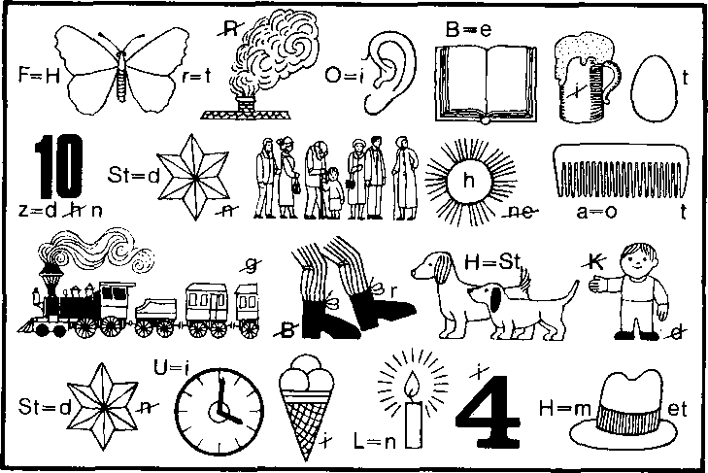
Der schöne Heimgang eines Marienverehrers

Xaver Brantl hatte einst seine Frau bei einem Festgottesdienst unter der Magensäule in München kennengelernt. Es wurde ihnen zur lieben Gewohnheit, jeden Tag zur Mariensäule zu gehen und dort einige Ave Maria zu beten. Als sie wieder einmal nach einem Spaziergang nach Hause kamen, mußte sich Frau Brantl zu Bett legen und konnte nicht mehr aufstehen. Xaver, der in jungen Jahren ein begabter Schreiner war und Iür seine Familie eine Muttergottesstatue schnitzte, die derjerugen auf der Mariensäule sehr ähnlich war, stellte seiner schwerkranken Frau diese ins Schlafzimmer, damit sie in der schweren Krankheit auch immer die Nähe der Gottesmutter spürte. Ein paar Tage später sagte Frau Brantl zu' rem Mann: ‚Xaver, ich mein, daß ich unsere Kinder, die wirja schon so früh hergeben mußten, bald wiedersehen werde." Sie schlief wieder ein und dann beim Erwachen sagte sie zu ihrem Mann: „Xaver, mir hat geträumt, mein Vater selig hätte zu mir gesagt: Wenn die Zeit kommt, wo kein Mensch mehr am Marien- platz betet, du nicht mehr und später auch der
Xaver nimmer, dann kommt eine ganz böse Zeit und für eine Zeitlang ist es dann mit dem Bayernland ganz aus und es wird erst wieder gut, wenn ganz Deutschland der Muttergottes geweiht ist." Da erwiderte ihr Mann: „Mutter, gerade habe ich dich angeschaut und mir gedacht, daß du jetzt deinem Vater so ähnlich siehst und es ist mir vorgekommen, als wäre er mit im Zimmer und was meinst was er gesagt hat. Genau dasselbe, das du soeben erzähltest." „Ja Xaver, das ist ganz sonderbar, es wird wahrscheinlich wahr sein." Dies war im Jahre 1912 und am anderen Tag war der alte Brantl allein, denn sein Weib war zu den Kindern fortgegangen. Er trat nun täglich allein den kleinen Gang zur Mariensäule an, hielt seine kurze Andacht und Marienehrenwacht. Im Februar 1914 sank er, am Fest der Maria Lichtmeß, neben dem sogenannten Metzgerbrunnen nieder und war tot sein Angesicht war noch der Muttergottesauf der Mariensäule zugewandt und es war die gleiche Stelle, en der er vor 59 Jahren beim Festgottesdienst seine Frau kennenlernte.

Ralsellosung von Nr. 41 Das Leben eines Menschen hängt nicht von Seinem Vermögen ab

L
f_{oieeN}
I sd

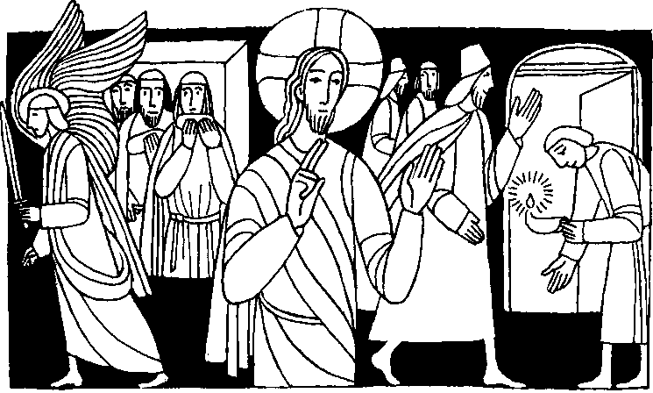
Weish 18, 6 - 9 Nr. 40
Die Nacht der Befreiung wurde 19. Sonntag im Jahreskreis C
den Israeliten beim Auszug aus Lk 12, 32 - 48
Ägypten vorher angekündigt.
Haltet euch bereit!
Jesus sprach zu den Jüngern: Behaltet den Gürtel an und laßt eure Lampen brennen! Seid wie Menschen, die auf die Rückkehr des Herrn warten, der auf einer Hochzeit ist, damit sie ihm öffnen, sobald er kommt und anklopft. Selig die Knechte, die der Herr wach findet, wenn er kommt. Amen, ich sage euch: Er wird sich gürten, sie zu Tisch führen und jeden einzelnen von ihnen bedienen. Und kommt er erst in der zweiten und dritten Nachtwache und findet sie wach - selig sind sie! Denkt daran: Wenn der Herr des Hauses wüßte, in welcher Stunde der Dieb kommt, so würde er verhindern, daß in sein Haus eingebrochen wird. Haltet auch ihr euch bereit! Denn der Menschensohn kommt zu einer Stunde, in der ihr es nicht erwartet.
Für mein Leben
So kannst du dich auf das Kommen des Herrn am besten vorbereiten:
- Regelmäßig beten
- Häufig beichten
- Treu die Gottesdienste an Sonn- und Feiertagen mitfeiern
- Gutes tun
Gebet und an die Fenster stelle dir
Kind, denk bei jedem Stundenschlag, der Tugend weiße Blütenzier!
daß bald der Heiland kommen mag! Laß alles hell und freundlich sein!
Tu auf dein kleines Herzenshaus, Kehrt dann der liebe Heiland ein,
feg allen Sündenstaub heraus, kommt er gern zu dir herein.

i.v

10. August — Laurentius der große fröhliche Heilige
auf der die Gott haben
unseren Vätern verheißen vertraut Wort
hat Rettung Nacht sein
sie
Setze die Wörter richtig ein!
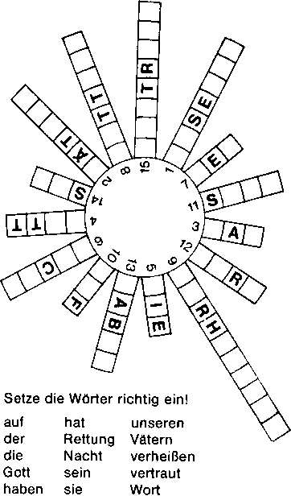

Laurentius hatte unter Papst Sixtus das Kirchenvermögen zu verwalten und für die Armen zu sorgen. Die Kirchenverfolgung erlebte damals gerade ihren Höhepunkt, sogar der Papst wurde gefangengenommen. Als dieser zur Hinrichtung geführt wurde, rief ihm Laurentius verzweifelt aus der Menge zu: "Vater, wohin gehst du ohne deinen Sohn?" Der Papst antwortete ihm: „In drei Tagen wirst du mir folgen." Und dieses Wort sollte in Erfüllung gehen. Nach dem Tod des Papstes eilte Laurentius zu den Armen und berichtete ihnen vom heiligen Sterben des Papstes Sixtus. Er sprach den Gefangenen Mut zu und munterte sie auf, diesem Vorbild
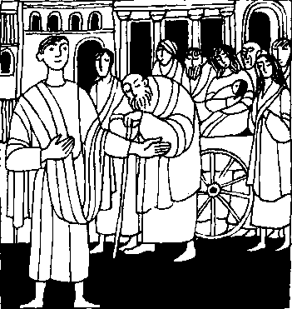
nachzueifern. Als Laurentius die Katakomben verließ, wurde er verhaftet. Der Richter, der wußte, daß Laurentius das Kirchenvermögen verwaltete, verlangte von ihm, diese Schätze herauszugeben. Laurentius tat so, als ginge er auf die Forderung ein und erbat sich eine Frist von drei Tagen. In dieser Zeit verteilte er alles Geld unter die Armen. Am dritten Tag zog er an derSpitze einer langen Reihe von Armen, Bettlern, Kranken und Waisenkindern vor den Palast des Stadtpräfekten und zeigte lächelnd auf den Menschenzug und rief triumphierend: „Hier sind die Schätze der Kirche!" Da machte der Richter große Augen und begriff, daß Laurentius die Obrigkeit an der Nase herumgeführt hatte. Laurentius mußte es büßen! Er wurde zum Tod verurteilt. Ein eiserner Rost wurde glühend gemacht und Laurentius gefesselt daraufgelegt. Unter grausamen Schmerzen soll er noch scherzend ausgerufen haben: Wendet mich um, auf der einen Seite bin ich schon gebraten! Er starb am 10. August 258. Über seinen Gebeinen wurde eine schöne, große Kirche erbaut, eine von den sieben Hauptkirchen Roms. Kein Pilger sollte versäumen, sie zu besuchen. Als der große, fröhliche Heilige ist Laurentius in das Gedächtnis der Kirche eingegangen.

Ratsellösung von Nr 39. Richtet euren Sinn auf das Zu beziehen beim
Himmlische, denn euer Leben ist mit Christus Kath Pfarramt St. Bruder Klaus
verborgen in Gott 8000 München 83, Putzbrunner Straße 272

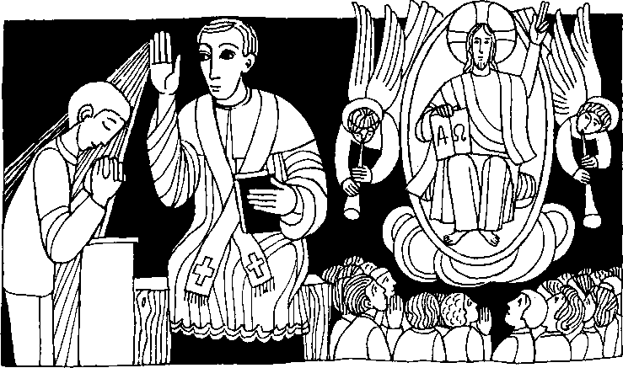
Nr. 40 19. Sonntag im Jahreskreis C
Lk. 12, 32 - 48
Haltet euch bereit!
Jesus sprach zu den Jüngern: Behaltet den Gürtel an und laßt eure Lampen brennen! Seid wie Menschen, die auf die Rückkehr ihres Herrn warten, der auf einer Hochzeit ist, damit sie ihm öffnen, sobald er kommt und anklopft. Wohl den Knechten, die der Herr wach findet, wenn er kommt! Amen, ich sage euch: Er wird sich gürten, sie zu Tisch führen und jeden einzelnen von ihnen bedienen. Und kommt er erst in der zweiten oder dritten Nachtwache und findet sie wach: Wohl ihnen! Denkt daran: Wenn der Herr des Hauses wüßte, in welcher Stunde der Dieb kommt so würde er verhindern, daß in sein Haus eingebrochen wird. Haltet auch ihr euch bereit! Denn der Menschensohn kommt zu einer Stunde, in der ihr es nicht vermutet.
Für mein Leben
Je mehr ich mich bemühe ein reines Herz zu haben, umso weniger brauche ich Angst zu haben, wenn Gott mich plötzlich zu sich rufen würde.
Lied
0 bleib bei uns, Herr Jesu Christ, bis einstens wir dein Antlitz sehn; und hilf, daß wir zu jeder Frist
in deiner Gnade sicher stehn! Laß deines Lichtes klaren Schein so hell und kräftig in uns sein,
daß aller Welt es leuchten mag! Gotteslob 825/2
er—

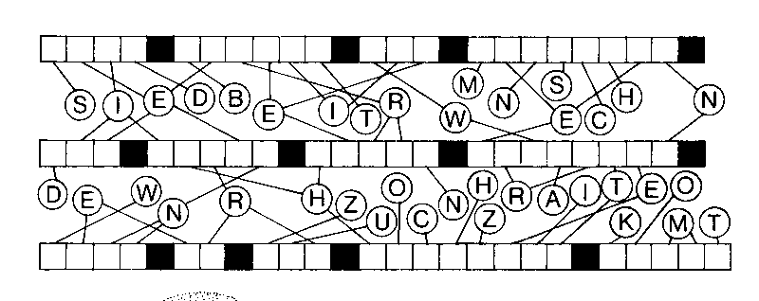

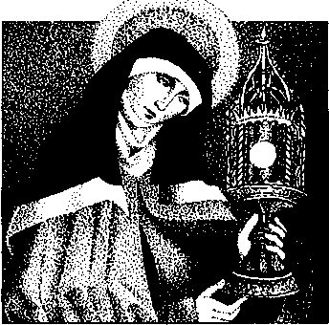
11. August - Heilige Klara Franziskus schnitt ihr das Haar ab
Klara war schon achtzehn Jahre alt, als sie eines Tages davon hörte, daß der reiche Kaufmannsohn Franz Bernardone sein Elternhaus verlassen hatte und als Bettler von Haus zu Haus zog, um Gaben für den Aufbau einer kleinen verfallenen Kirche zu sammeln. Als sie sah, daß eine Reihe von jungen Männern sich Franz anschloß, um wie er in Armut zu leben, war ihr bei all dem Reichtum, in dem sie in ihrem Elternhaus lebte, nicht mehr wohl. Palmsonntag 1212 verließ sie heimlich ihr Elternhaus und eilte
zu dem Portunkula-Kirchlein, wo Franz von Assisi mit seinen Ordensbrüdern weilte. Dort legte sie allen Schmuck und ihr schönes Kleid zu Füßen eines Kreuzes nieder. Franziskus selbst schnitt ihr das lange Haar ab und gab ihr eine grobe wollene Kutte als Gewand. Fortan wohnte Klara in einem kleinen, armseligen Klösterchen mit Namen San Damiana.
Daß sich die 1194 geborene Tochter eines angesehenen Edelmanns von Assisi zu einem solchen Leben entschloß, erregte allgemein Aufsehen. Bald kamen auch andere Mädchen nach San Damiano, um so wie sie zu leben. 41 Jahre verbrachte Klara in diesem kleinen Kloster in größter Armut. Sie und ihre Ordensschwestern aßen und tranken so wenig, daß Franziskus ihr durch den zuständigen Bischof befehlen ließ, nicht mehr so streng zu fasten und sich besser zu schonen.
Als wilde Soldatenhorden das Klösterchen San Damiano plündern wollten, ließ sie durch einen Priester das Allerheiligste entgegentragen. Da ergriff die Soldaten ein geheimnisvoller Schrecken. Sie wichen zurück und wurden nie wieder gesehen. Seither ist sie oft mit einer Monstranz abgebildet. Schon zwei Jahre nachdem Klara am 11. August 1253 nach langer Krankheit verstarb, wurde sie von der Kirche heiliggesprochen.

Mein Wochenvorsatz zum Heiligen Jahr:
Ich will mich bemühen, keiner bewußten Sünde zuzustimmen.
Rätsellösung von Nr. 39. Sorgt euch nicht uni Schätze, die vergehn; sucht, was ewig gilt vor Gott.

3Ricrdn 0405
/89 Brief a
En aquellos dies, Elfas Ileg6 a
Berseba de Judä y dej6 alli a su criado. Continu6 61 por el desierto una
jornada de camino, y al final se sent6 bajo una retama, y se dese6 la muerte diciendo: -Basta ya, Sehor; quftame la vida, pues yo no valgo mäs que mis padres.
Se ech6 debajo de la retama y se qued6 dormido. De pronto un Angel le toc6 y le dna: Aeträntate, come.
Se levant6 Elfas, comi6 y bebi6, y con la fuerza de aquel alimento camin6 cuarenta dfas y cuarenta noches haste el Horeb, el monte de Dios.
1 Ray 19,4-8
Lectura
XIX Domingo del Tiempo OrdinatiO B
gine Natio • Sepliembre 88
Primera
Sab 18, 6-9 $$ Sab
noche se les anunciö de
anlemano a nuestros padree para que tuvieran Animo al conocer con
certeza la promesa de que se fiaban. Tu pueblo esperaba ya la salvaciön de los inocentes y la perdici6n de los culpables. Pues con una misma acciön castigabas a los enemigos y nos honrabas Ilamändonos a ti
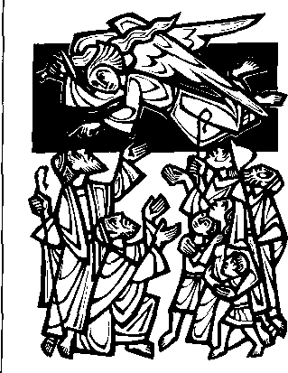
XIX Domingo del Tiempo Ordmario C
Lecturct
Primara

unlzweite Lesung
19. Sonntag IM Jahreskrem C
Gaube ist Feststehen in dem, was man erhofft, Überzeugtsein, von Dingen, die man nicht sieht. Aufgrund des Glaubens gehorchte Abraham dem Ruf, wegzuziehen in ein Land, das er zum Erbe erhalten sollte; und er zog weg, ohne zu wissen, wohin er kommen würde. (Hebr 11;1.8)

(( se)
rd]

9
DER SONNTAG
Die Europäische Gemeinschaft hat eine Studie
über das Werte-Bewußtsein in den Ländern der EG erstellt. Sie offenbart einen erschrekkenden Befund. Danach glauben nur etwa 38 Prozent der 35jährigen und nur 48 Prozent der 65jährigen an ein Weiterleben nach dem Tode.
Liest man vor diesem Hintergrund die mahnenden Worte Jesu über den unbekannten Tag und die unbekannte Stunde, der letzten Ereignisse, weiß man nicht so recht, wem man sie verkünden soll. Jetzt hängt alles von der kleinen Herde ab, wie ihr Wächter- und Bekenntnisamt wahr-
nimmt. Alexonder Frentzen
Image
Wächter?
13.1g. Nr. 6 — 1983 (August)
7. August 1983
19. Sonntag
im Jahreskreis
Seid wachsam!

